
以下資料由合晶光電自行輸入，資料若有錯誤、遺漏或虛偽不實，均由該公司負責。

公司簡介
主要業務項目
最近五年度簡明損益表及申請年度截至最近月份止之自結損益表
最近五年度簡明資產負債表
最近三年度財務比率

公司名稱：合晶光電股份有限公司 (股票代號：5221)

輔導推薦證券商 | 凱基證券股份有限公司、富邦證券股份有限公司、台新證券股份有限公司
註冊地國 | (外國發行人適用)
訴訟及非訟代理人 | (外國發行人適用)

公司簡介(公司介紹、歷史沿革、經營理念、未來展望等)

◎公司介紹：

合晶集團早於 2002 年開始，即以擁有豐富矽晶圓製造經驗，並致力於研發藍寶石基材之研究，並於 2004 年開始提供 LED 產業的顧客，具有高品質的產品與良好的服務。為擴大其服務，成立於2007年合晶光電股份有限公司，由原合晶科技的光電部門所組成 ，掌握藍寶石單晶成長技術與藍寶石 LED 基板拋光兩項核心技術的優勢。 主要提供 LED 藍白光磊晶用 2 吋到 4 吋拋光藍寶石基板(SPS)及圖案化藍寶石基板(PSS) 。 2010年公司致力於提供全球顧客高品質的產品與良好的服務， 積極擴產與新產品研發。

◎公司沿革：
本公司前身為合晶科技股份有限公司(以下簡合晶科技)光電部門，擁有豐富矽晶圓製造經驗，自94年起致力於藍寶石基材之研發，並於96年度成立合晶光電股份有限公司，主要經營LED藍白光磊晶用拋光藍寶石基板及圖案化藍寶石基板(Patterned Sapphire Substrates,PSS)。為完整表達本公司沿革，因此將合晶科技光電部門之相關重大事件亦納入本公司沿革之說明。
時間 | 重要記事
94年度 | 合晶科技股份有限公司成立光電事業處，為本公司前身。
94年度 | 與研究單位及學術單位合作，成功建立2吋拋光藍寶石基板製作技術及2吋藍光LED圖案化藍寶石基板基本技術。
95年度 | 2吋拋光藍寶石基板及2吋藍光LED圖案化藍寶石基板成功量產。
96年度 | 7月份於桃園縣中壢市自強一路16-6號成立合晶光電股份有限公司，設立資本額新台幣1億元，相關人員由合晶科技光電事業處轉任。
96年度 | 建立4吋拋光藍寶石基板相關技術。
97年度 | 1月份通過ISO 9001認證。
97年度 | 12月份辦理現金增資新台幣80,000仟元，實收資本額增加為新台幣1億8仟萬元。
98年度 | 藍寶石長晶製程研發成功。
98年度 | 9月份辦理減資彌補虧損新台幣171,000仟元，實收資本額減少為新台幣9百萬元。
98年度 | 9月份減資後辦理現金增資新台幣271,000仟元，實收資本額增加為新台幣2億8仟萬元。
99年度 | 3月份起長晶正式量產，成為國內唯一擁有長晶、切片、研磨、拋光至圖案化藍寶石基板(PSS)完整生產線之廠商。
99年度 | 8月份辦理現金增資新台幣130,000仟元，實收資本額增加為新台幣4億1仟萬元。
99年度 | 11月份辦理現金增資新台幣140,000仟元，實收資本額增加為新台幣5億5仟萬元。
99年度 | 建立4吋藍光LED圖案化藍寶石基板基本技術。
100年度 | 1月份股票公開發行

◎經營理念：
共創共享、誠信正直、專業團隊、夥伴關係、回饋社會

◎企業價值暨未來展望：
自主研發能力 領先同業
本公司集合國內外矽晶圓材料專業人員，在矽晶圓材料研發及製造已累積相當豐富的經驗，並具備專業效率的研發流程。我們擁有獨立自主的研發能力，在技術上已達到與世界同步之水準。此外，積極開創市場品牌，建立口碑，客戶群已廣佈台灣、日本、美洲、歐洲、大陸等國家，圖案化藍寶石基板(PSS)產品 ，更始終居於市場領先的地位。
專注節能產品 專業製造
隨著高亮度白藍光LED〈Light Emitting Diode；發光二極體〉的應用產品急速擴大，也帶動本公司的LED用之藍寶石基板的需求增加。本公司致力於開發創新優質的節能利基型產品，所開發之新產品符合未來省電節能發展趨勢，係致力提供節能產品為定位的電子材料專業製造廠商。

主要業務項目：

拋光藍寶石基板及圖案化藍寶石基板(Patterned Sapphire Substrates,PSS)
公司所屬產業之上、中、下游結構圖：
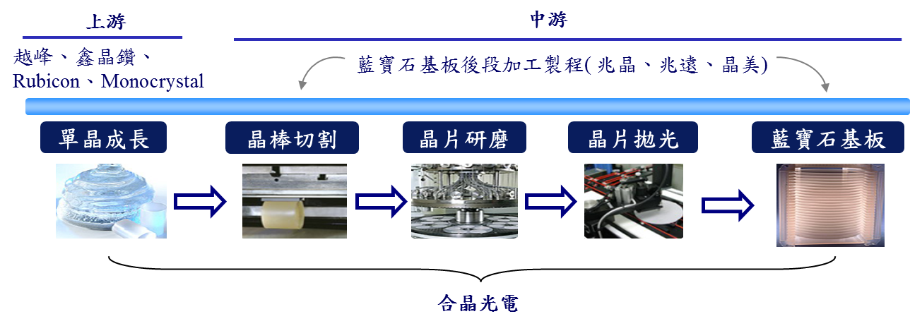

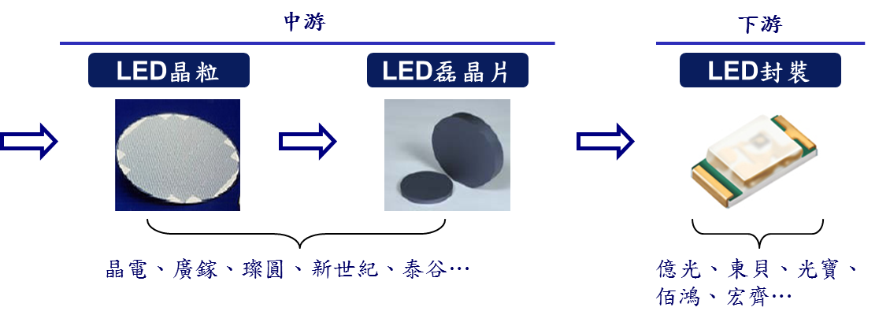

最近五年度簡明損益表及申請年度截至最近月份止之自結損益表

單位：新台幣仟元
年度  項目 |  | 95年 | 96年 | 97年 | 98年 | 99年  (自結數)
營業收入 |  | - | 6,605 | 47,292 | 152,982 | 411,463
營業毛利 |  | - | (4,240) | (94,980) | (48,316) | 92,996
毛利率(%) |  | - | (64.19)% | (200.84)% | (31.58)% | 22.60%
營業外收入 |  | - | 223 | 3,890 | 910 | 1,159
營業外支出 |  | - | (2,656) | (5,551) | (2,988) | (3,987)
稅前損益 |  | - | (12,826) | (125,065) | (78,096) | 40,148
稅後損益 |  | - | (12,826) | (110,065) | (73,096) | 40,148
每股盈餘（元） |  | - | (25.65) | (214.49) | (11.30) | 1.15
股利發放 | 現金股利(元) | - | - | - | -
股利發放 | 股票股利(資本公積轉增資)(元) | - | - | - | -
股利發放 | 股票股利(盈餘轉增資)(元) |  | - | - | -

最近五年度簡明資產負債表

單位：新台幣仟元
年度  項目 |  | 95年 | 96年 | 97年 | 98年 | 99年  (自結數)
流動資產 |  | - | 66,313 | 111,239 | 229,681 | 874,268
基金及長期投資 |  | - | - | - | - | -
固定資產 |  | - | 63,834 | 175,045 | 202,324 | 229,147
無形資產 |  | - | 304 | 341 | 191 | 54
其他資產 |  | - | 3,998 | 21,790 | 28,052 | 27,335
資產總額 |  | - | 134,449 | 308,415 | 460,248 | 1,130,804
流動  負債 | 分配前 | - | 47,275 | 251,306 | 205,235 | 204,884
流動  負債 | 分配後 | - | 47,275 | 251,306 | 205,235 | 尚未分配
長期負債 |  | - | - | - | - | -
其他負債 |  | - | - | - | - | -
負債  總額 | 分配前 | - | 47,275 | 251,306 | 205,235 | 204,884
負債  總額 | 分配後 | - | 47,275 | 251,306 | 205,235 | 尚未分配
股本 |  | - | 100,000 | 180,000 | 280,000 | 550,000
資本公積 |  | - | - | - | - | 360,759
保留  盈餘 | 分配前 | - | (12,826) | (122,891) | (24,987) | 15,161
保留  盈餘 | 分配後 | - | (12,826) | (122,891) | (24,987) | 尚未分配
長期股權投資  未實現跌價損失 |  | - | - | - | - | -
累積換算調整數 |  | - | - | - | - | -
股東權益總額 | 分配前 | - | 87,174 | 57,109 | 255,013 | 925,920
股東權益總額 | 分配後 | - | 87,174 | 57,109 | 255,013 | 尚未分配

最近三年度財務比率

 |  | 97年 | 98年 | 99年  (自結數)
財  務  比  率 | 毛利率(%) | (200.84) | (31.58) | 22.60
財  務  比  率 | 流動比率(%) | 44.26 | 111.91 | 426.71
財  務  比  率 | 應收帳款天數(天) | 87 | 130 | 81
財  務  比  率 | 存貨週轉天數(天) | 191 | 234 | 273
財  務  比  率 | 負債比率(%) | 81.48 | 44.59 | 18.12
投資人若欲查詢該公司更詳細之資料請連結至公開資訊觀測站!!

